**MANUAL DE USUARIO**

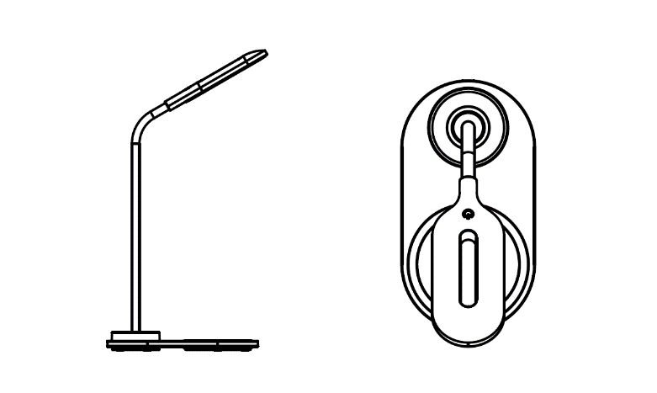

**Lámpara de escritorio con cargador inalámbrico**

**Instrucciones**

1. Conecte el cargador inalámbrico a un toma de alimentación CA por medio de un adaptador de alimentación  **(no incluido)**; posteriormente, el cargador inalámbrico se enciende y la luz del indicador cambia a color azul en 3 segundos y después cambia a color verde en 15 segundos antes de apagarse. El cargador se encuentra ahora en modo en espera.

2. Coloque el teléfono sobre la zona de carga inalámbrica; el teléfono empezará a cargarse y la luz del indicador mostrará un color azul que parpadea al mismo tiempo. Una vez que el teléfono está completamente cargado, la luz del indicador azul permanecerá iluminada. Asegúrese de que coloca el teléfono correctamente para iniciar la carga. (Esto también se indicará en el teléfono)

3. Toque el interruptor de la lámpara táctil (situado en la parte superior) y la lámpara se encenderá. La lámpara dispone de 3 tipos de modos de iluminación, cálido, frío y mezcla, que pueden cambiarse usando toques adicionales. Un 4º toque apagará la lámpara.

**Especificaciones**

Entrada: 5V 2A

Salida: 5 V 1 A

CRI: 85 máximo

Potencia de la lámpara: 1,5W

Temperatura del color: 2700K-6500K

3 temperaturas del color: 2700K-6500K

Control táctil

Carga 5W QI

Aviso: - Todos los productos pueden estar sujetos a cambios técnicos sin previo aviso. Además, nos reservamos el derecho de corregir errores y omisiones en el manual.

TODOS LOS DERECHOS RESERVADOS, COPYRIGHT DENVER ELECTRONICS A/S



Los equipos eléctricos y electrónicos contienen materiales, componentes y sustancias que pueden ser nocivas para su salud y el medioambiente si no se maneja correctamente el material de desecho (equipo eléctrico y electrónico desechado).

Los equipos eléctricos y electrónicos aparecen marcados con un símbolo de cubo de basura tachado; véase arriba. Este símbolo significa que los equipos eléctricos y electrónicos no deben eliminarse con el resto de residuos domésticos, sino que deben eliminarse de forma separada.

Todas las ciudades disponen de puntos de recogida establecidos, donde bien se puede enviar los equipos eléctricos y electrónicos de forma gratuita en las estaciones de reciclaje u otros puntos de reciclaje, o que se le recojan de sus domicilios. Puede obtener información adicional en el departamento técnico de su ciudad.

DENVER ELECTRONICS A/S

Omega 5A, Soeften

DK-8382 Hinnerup

[www.facebook.com/denverelectronics](http://www.facebook.com/denverelectronics)